CTC与CBI双向序号交互异常处理工程实践说明

一、说明背景
本说明基于TB/T 3496-2017《调度集中与计算机联锁接口规范》第8章（帧定义）、第9章（序号控制）、第10章（超时与重传）核心条款，针对CTC与CBI数据传送帧交互中“序号确认偏差”场景，明确双方操作准则，用于指导软件开发、工程调试及维护，避免控制命令失效或序号误对齐问题。

二、双方核心交互场景与矛盾点

（一）CTC侧视角（发送BCC帧场景）
- CTC向CBI发送数据传送帧（BCC帧），发送序号=1C（十六进制），用于下发控制命令；
- CTC收到CBI反馈的SDCI帧（数据传送帧），该帧确认序号=1B（十六进制），且无CRC校验错误、版本号错误；
- 核心矛盾：CTC已发送序号1C的BCC帧，但CBI的确认序号未更新至1C，按规范第8.3.2条，该BCC帧不视为“发送成功”，控制命令可能未被执行，需启动重发机制。
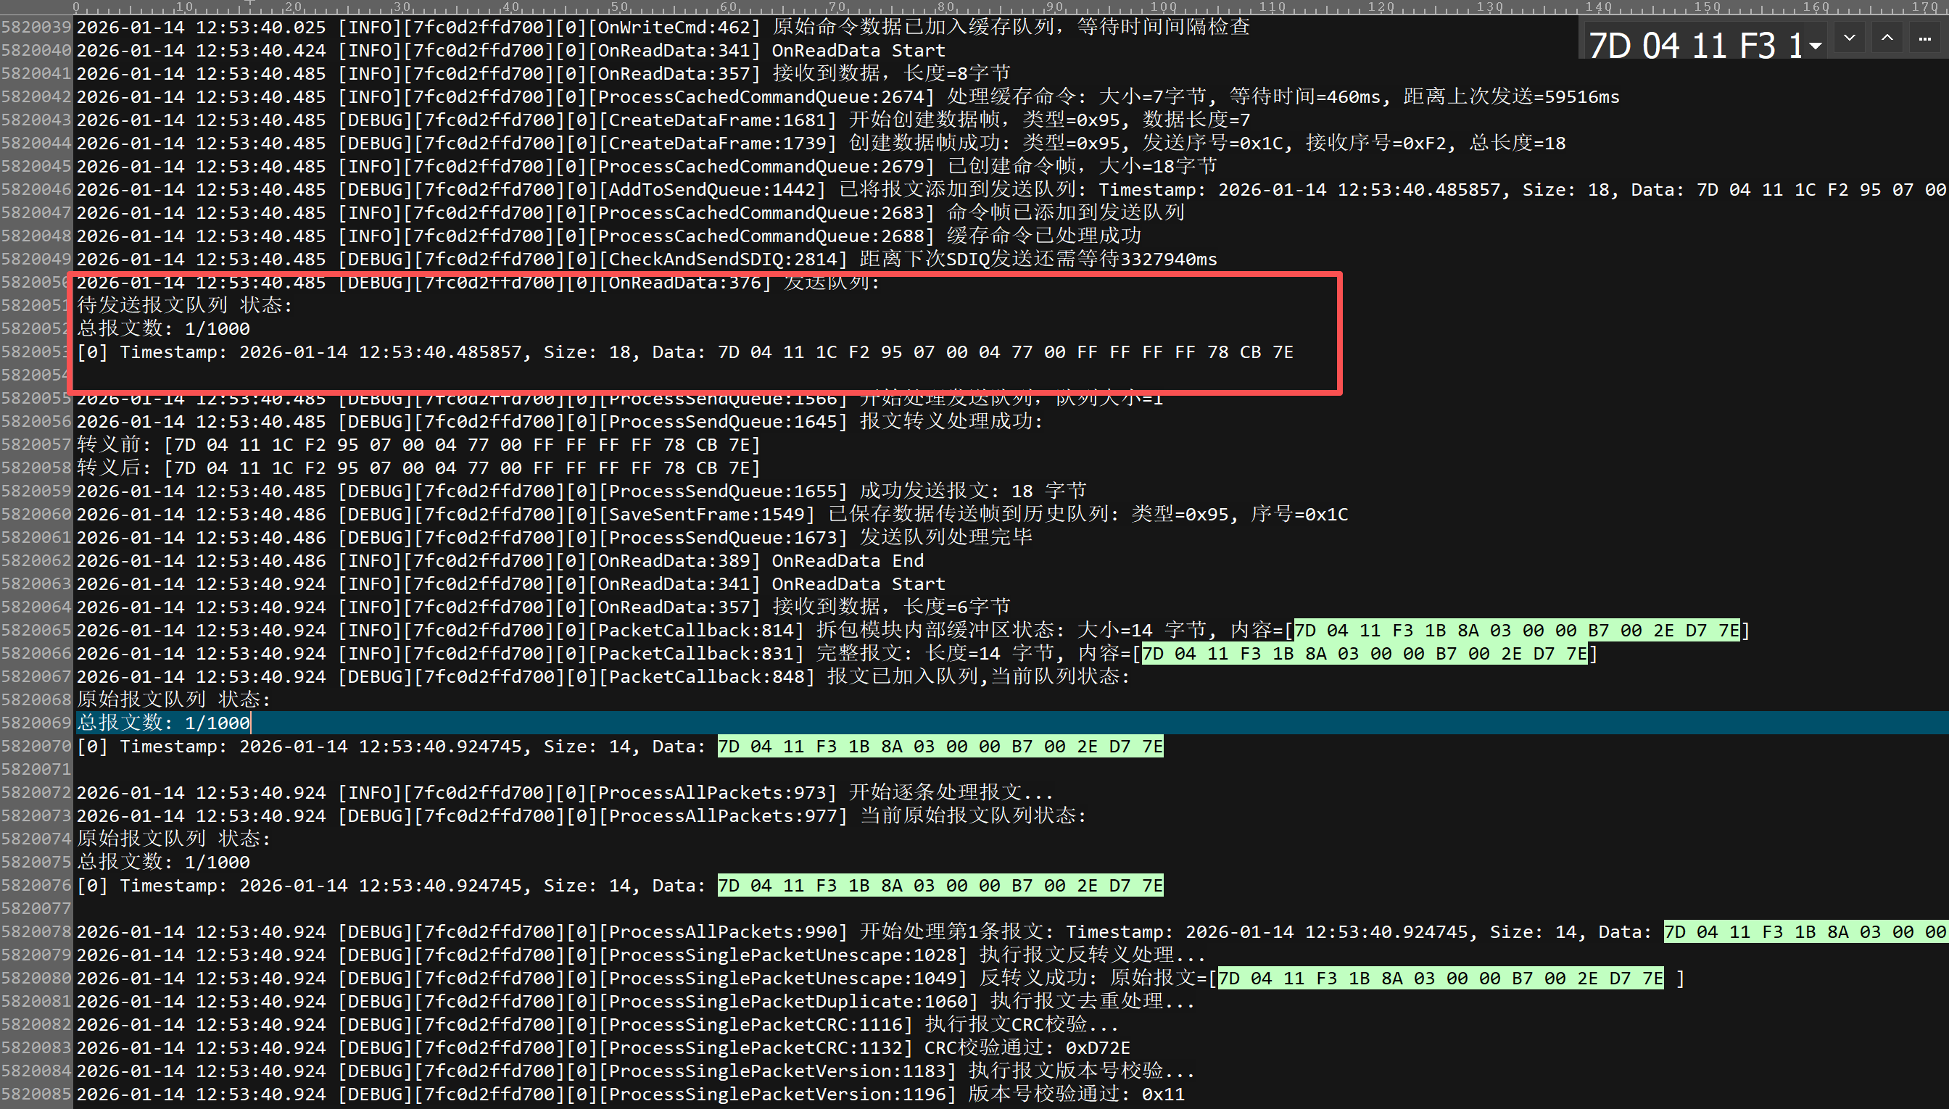
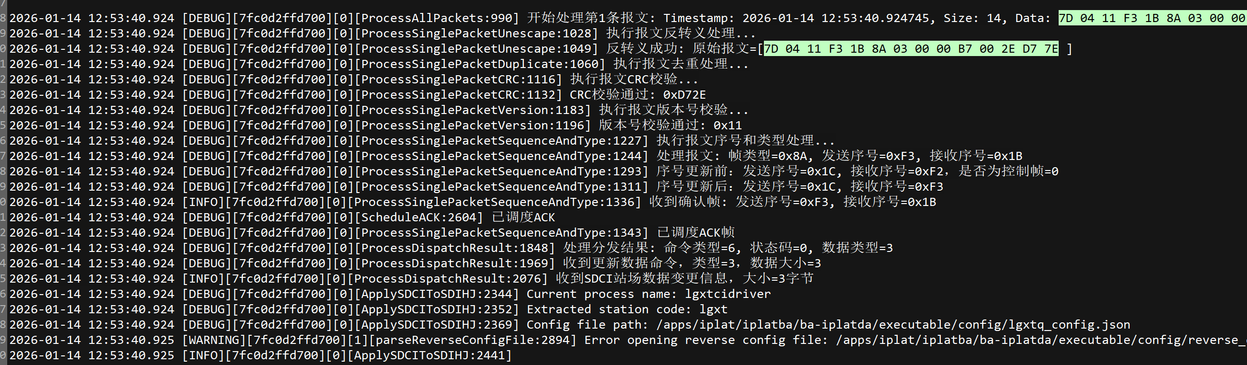

（二）CBI侧视角（发送SDCI帧场景）
- CBI向CTC发送数据传送帧（SDCI帧），发送序号=F3（十六进制），用于上报站场变化信息；
- CBI先收到CTC反馈的BCC帧，该帧确认序号=F2（十六进制），无CRC校验错误、版本号错误，判定为对SDCI帧的错误应答，直接丢弃；
- 随后CBI在500ms超时前，收到CTC反馈的ACK帧，确认序号=F3（十六进制），判定为正确应答，认为序号已对齐，继续后续流程；
- 核心矛盾：CTC在CBI超时窗口期内先后发送错误确认帧和正确确认帧，导致CBI认为序号已对齐，可以继续后续的流程。BCC 帧被丢弃，没有执行的问题被双方错误的忽略。

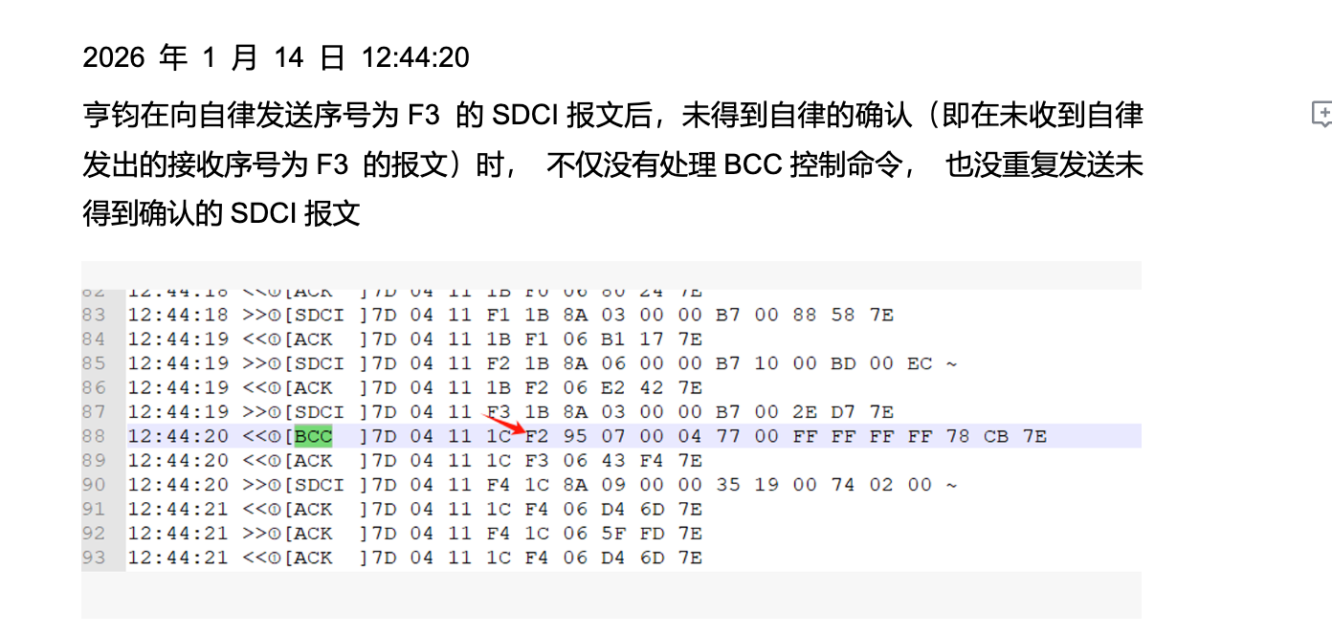

三、核心工程实践规则（强制执行）
基于规范要求及场景痛点，明确双方数据传送帧交互的统一规则：
- 接收方发送数据传送帧后，若收到对方回复帧（无论帧类型），且满足“无CRC校验错误+无版本号错误”，但“帧中确认序号≠自身发送序号”，则 直接丢弃该回复帧，不执行任何解析、状态更新操作，也不向对方反馈任何帧 （含NACK、ACK）；
- 接收方发送数据传送帧后，若收到对方回复帧，且“帧中确认序号=自身发送序号”（无论帧类型，含ACK帧、数据传送帧嵌入确认序号），则 判定为正确应答 （假设没有出现其他错误的情况下），更新自身序号状态（发送序号按规则递增），终止当前帧的超时计时；
- 接收方发送数据传送帧后，需立即启动500ms超时定时器；若在500ms内未收到“确认序号=自身发送序号”的有效应答（无CRC错误、无版本号错误），则 启动重发机制 ，重发原数据传送帧（仅更新确认序号和CRC校验码，帧核心内容不变）；重发2次（含初次共3次）仍无正确应答，按规范判定为通信中断，启动链路重连流程。

四、关键注意事项
- 序号独立性：CTC与CBI的发送序号、接收确认序号为双向独立变量（第9章），一方序号交互异常不影响另一方正常流程，禁止跨链路序号关联判断；
- 帧丢弃边界：仅当回复帧“无CRC错误+无版本号错误+确认序号不匹配”时执行丢弃，若存在CRC错误（需发NACK）、版本号错误（需发版本错误帧），按规范第8.4、8.5条执行反馈操作；
- 重发约束：重发帧需严格遵循规范第10.4条，仅确认序号和CRC校验码可变更，确保控制命令或状态信息的一致性；
- 超时计时：发送数据传送帧后必须立即启动超时计时（第10.2条），收到正确应答后立即终止，避免超时重发与正常应答冲突。

